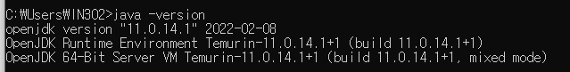

LTS (long term surport) 안정된 버전

버전 문제



jdk안에 들어있는 자바 컴파일러

JDK(Java Development Kit) vs JRE(java runtime envirorment)

컴파일러의 유무

Jit jvm

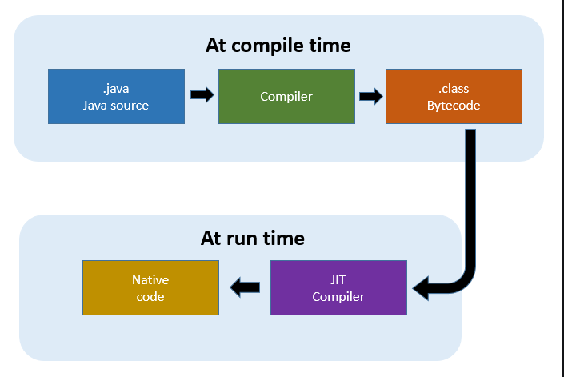

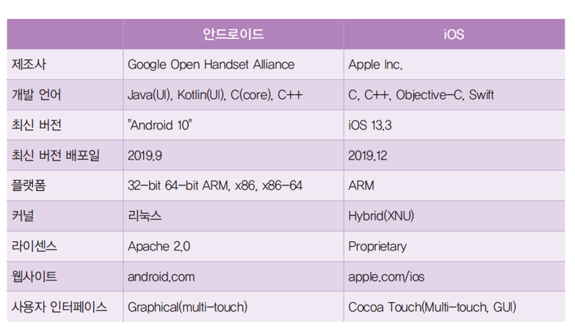

JNI(Java Native Interface)

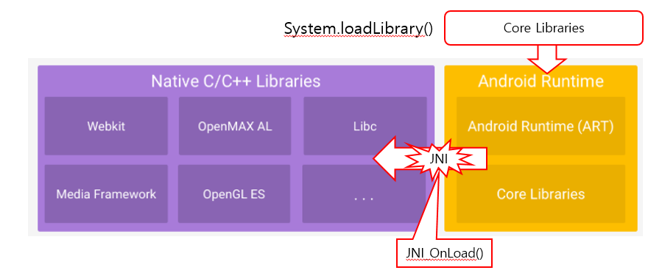

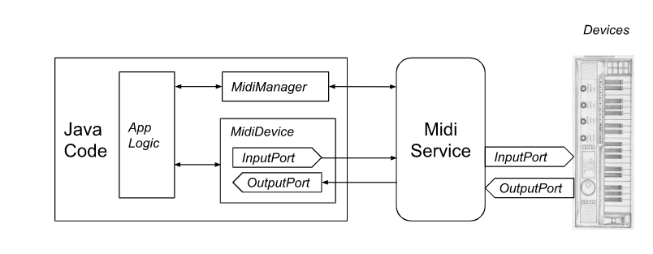

* developer.android.com

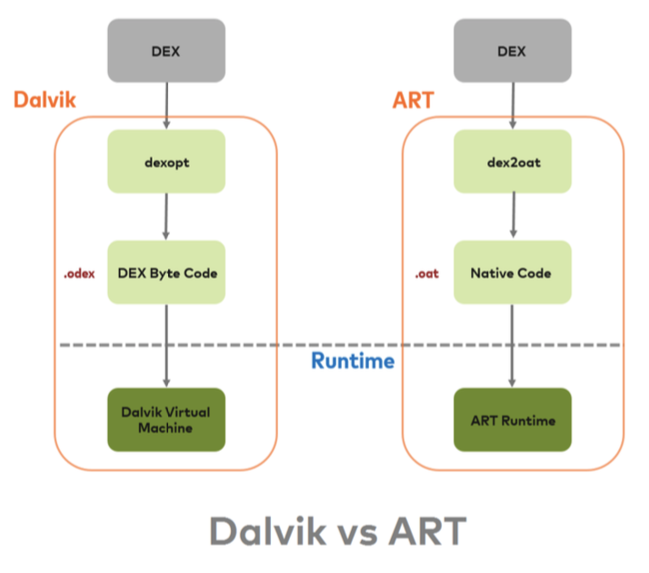

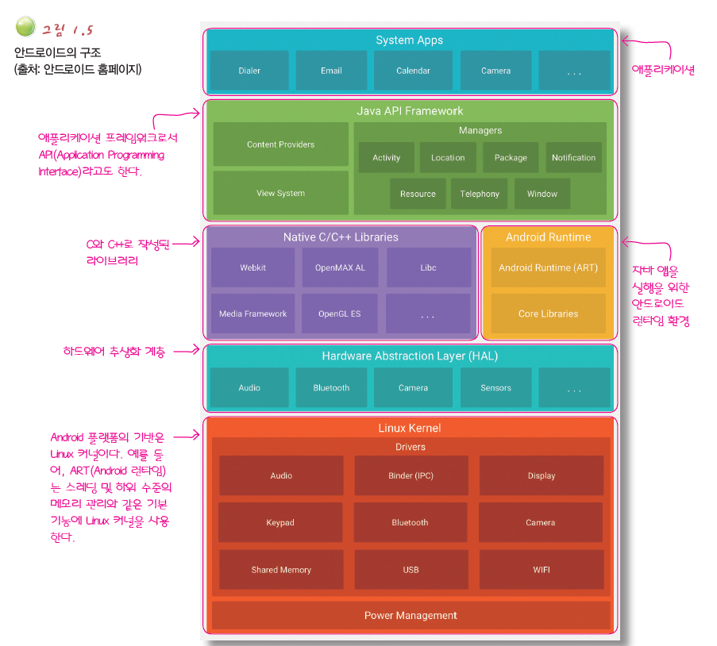

애플리케이션은 컴포넌트로 이루어진다.

액티비티(activity)

서비스(service)

방송 수신자(broadcast receiver)

컨텐트 제공자(content provider)

CRUD(Create Read Update Deletete)

OKHTTP3

 기본적으로 효율적인 HTTP 클라이언트이다.  
쉽게 HTTP 기반의 request/response를 할 수 있도록 도와주는 오픈소스 라이브러리이다.  
동기, 비동기 방식을 각각 제공하여 개발자가 선택하여 개발할 수 있다

3rd party

Manifest.xml =>

https://www.genymotion.com/download/